甘肃武威数学-2018年初中毕业、高中招生考试试卷

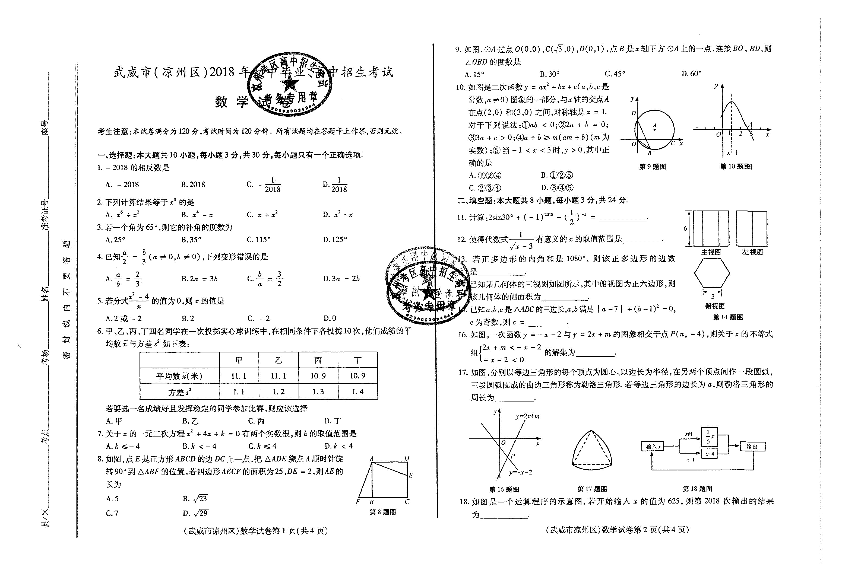
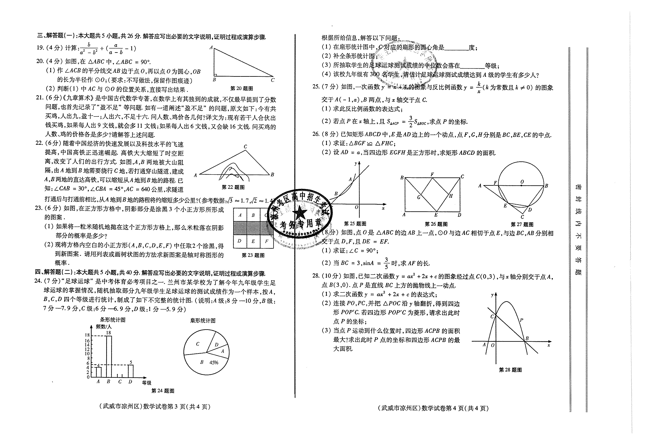
武威市2018年初中毕业、高中招生考试
数学试题参考答案及评分标准
一、选择题：本大题共10小题，每小题3分，共30分，每小题只有一个正确选项.
题号 | 1 | 2 | 3 | 4 | 5 | 6 | 7 | 8 | 9 | 10
答案 | B | D | C | B | A | A | C | D | B | A
填空题：本大题共8小题，每小题3分，共24分.
11. 0 12.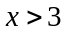 13.8 14.108
15. 7 16.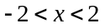 17. 18.1
三、解答题（一）：本大题共5小题，共26分．解答应写出必要的文字说明，证明过程或演算步骤．（注：解法合理，答案正确均可得分）
19.（4分）
解：原式=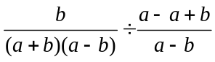 2分
= 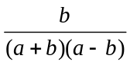﹒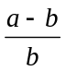 3分
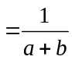． 4分

20.（4分）
解：（1）如图,作出角平分线CO; 1分
作出⊙O． 3分

（2）AC与⊙O相切． 4分

A
O
B
C
21. (6分)
解：设合伙买鸡者有x人，鸡价为y文钱． 1分
根据题意可得方程组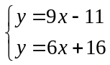， 3分
解得 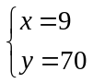． 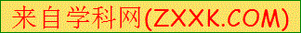5分
答：合伙买鸡者有9人，鸡价为70文钱． 6分
22. (6分)
D
B
A
C
解：如图，过点C作CD⊥AB, 垂足为D． 1分
在Rt△ADC和Rt△BCD中，
∵ ∠CAB=30°，∠CBA=45°，AC=640．
∴ CD=320，AD=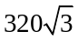，
∴ BD =CD=320，BC=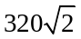, 2分
∴ AC+BC=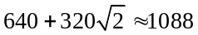， 3分
∴ AB=AD+BD=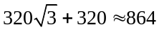， 4分
∴ 1088-864=224（公里）． 5分
答：隧道打通后与打通前相比，从A地到B地的路程将约缩短224公里． 6分
23．(6分)
解：（1）米粒落在阴影部分的概率为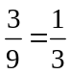； 2分
（2）列表：
第二次 | A | B | C | D | E | F
A |  | (A，B) | (A，C) | (A，D) | (A，E) | (A，F)
B | （B , A） |  | (B，C) | (B，D) | (B，E) | (B，F)
C | (C , A) | (C，B) |  | (C，D) | (C，E) | (C，F)
D | (D , A） | (D，B) | (D，C) |  | (D，E) | (D，F)
E | (E , A) | (E，B) | (E，C) | (E，D) |  | (E，F)
F | (F , A) | (F , B) | (F , C) | (F , D) | (F，E)

4分
共有30种等可能的情况，其中图案是轴对称图形的有10种，
故图案是轴对称图形的概率为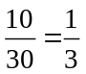； 6分
（注：画树状图或列表法正确均可得分）
四、解答题（二)：本大题共5小题，共40分．解答应写出必要的文字说明，证明过程或演算步骤．（注：解法合理，答案正确均可得分）
24．(7分)
（1）117； 2分
（2）如图
C2
D2
B
A
5
18
4
频数/人
18
16
14
12
10
8
6
4
2
0
等级
13

4分

（3）B； 5分
（4）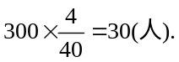 7分
25．(7分)
解：（1）把点A（-1，a）代入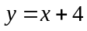，得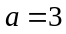,
∴ A（-1，3）
把A（-1，3）代入反比例函数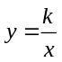，得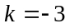,
∴ 反比例函数的表达式为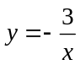． 3分
（2）联立两个函数表达式得 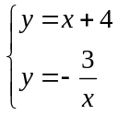, 解得 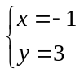，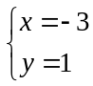．
∴ 点B的坐标为B（-3，1）．
当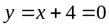时，得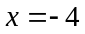.
∴ 点C（-4，0）． 4分
设点P的坐标为（，0）．
∵ 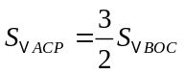，
∴ 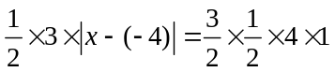 ．
即 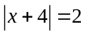,
解得 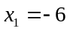，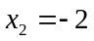. 6分
∴ 点P（-6，0）或（-2，0）． 7分
26．(8分)
解：（1）∵ 点F,H分别是BC,CE的中点，
∴ FH∥BE，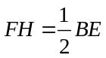． 1分
∴ 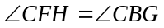． 2分
E
A
C
D
B
F
G
H
又 ∵ 点G是BE的中点，
∴ 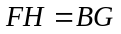． 3分
又 ∵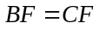，
∴ △BGF ≌ △FHC． 4分
（2）当四边形EGFH是正方形时，可知EF⊥GH且EF=GH， 5分
∵ 在△BEC中，点G，H分别是BE,EC的中点,
∴ 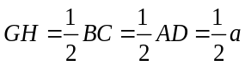 且GH∥BC,
∴ EF⊥BC. 6分
又∵AD∥BC, AB⊥BC,
∴ 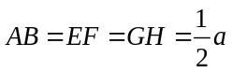，
∴ 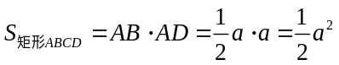． 8分
A
C
B
D
E
O
F
27．(8分)
（1）证明：连接OE,BE．
∵ DE=EF， ∴ DE=EF, ∴ ∠OBE=∠DBE.
∵ OE=OB, ∴∠OEB=∠OBE,
∴ ∠OEB =∠DBE, ∴ OE∥BC. 3分
∵ ⊙O与边AC相切于点E， ∴ OE⊥AC．
∴ BC⊥AC, ∴ ∠C=90°. 4分
（2）解：在△ABC中，∠C=90°，BC=3 ，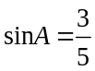，
∴ AB=5． 5分
设⊙O的半径为r，则AO=5-r，
在Rt △AOE中，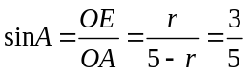,
∴ 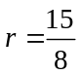． 7分
∴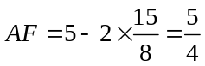． 8分
28．(10分)
解：（1）将点B和点C的坐标代入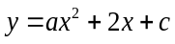,
得 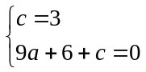， 解得 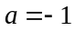，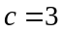．
∴ 该二次函数的表达式为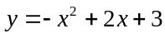． 3分
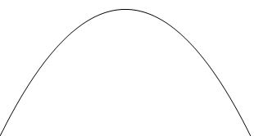
y
x
C
O
A
B
P′
P
E
（2）若四边形POP′C是菱形，则点P在线段CO的垂直平分线上； 4分
如图，连接PP′，则PE⊥CO，垂足为E，
∵ C（0，3），
∴ E（0，）,
∴ 点P的纵坐标等于．
∴ 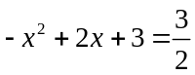,
解得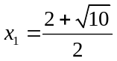，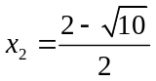（不合题意，舍去）， 6分
∴ 点P的坐标为（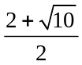，）． 7分
（3）过点P作y轴的平行线与BC交于点Q，与OB交于点F，
设P（m，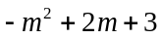），设直线BC的表达式为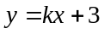，
则 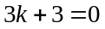, 解得 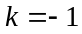.
∴ 直线BC的表达式为 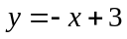．
∴ Q点的坐标为（m，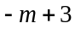），
∴ 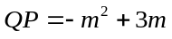.
当 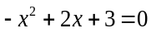，
解得 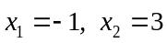，
∴ AO=1，AB=4，
∴ S四边形ABPC =S△ABC+S△CPQ+S△BPQ
=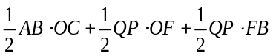
=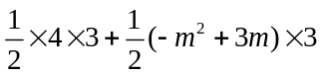
=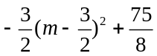． 9分
当 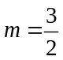时，四边形ABPC的面积最大．
此时P点的坐标为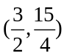，四边形ABPC的面积的最大值为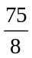． 10分
y
x
C
O
A
B
P
Q
F

